Presseinformation

Smart Cities: Raus aus den Datensilos mit Open-Source-Technologie
Ein frei zugänglicher digitaler Zwilling für Smart Cities ermöglicht Funktionen und Services für Städte in Echtzeit – EDAG PS implementiert Pilotprojekt in Paderborn

10. Mai 2022

EDAG Production Solutions GmbH & Co. KG (EDAG PS) ist jetzt „Gold Member“ in der FIWARE Foundation. Diese wegweisende globale Open-Source-Initiative fördert die Ausgestaltung nachhaltiger digitaler Plattformen für das Ökosystem Smart City. Städte und Kommunen profitieren dabei von standardisierten Datenmodellen und Schnittstellen (APIs) auf der Grundlage transparenter und offener Open-Source-Technologien. EDAG PS hat darauf bereits erfolgreiche Smart-City-Konzepte realisiert.
FIWARE ist ein 2016 gegründeter, gemeinnütziger Verein, der es sich zum Ziel gesetzt hat, smarte Lösungen auf eine schnellere, einfachere sowie interoperable Weise zu fördern. Die Mitglieder der Initiative bekennen sich dazu, „ein offenes, nachhaltiges Ökosystem auf der Grundlage öffentlicher, gebührenfreier und implementierungsorientierter Software-Plattformstandards aufzubauen. Diese sollen die Entwicklung neuer Smart Applications in verschiedenen Bereichen erleichtern.“
EDAG PS bringt auf dieser Basis die Stadt, ihre Bürgerinnen und Bürger sowie die Mobilität der Zukunft weiter zusammen. Mit dem EDAG CityBot und dessen Einbindung in das komplette Ökosystem urbaner Strukturen von morgen, zählt der größte unabhängige Technologieentwickler im Bereich Mobilität zu den Schrittmachern der Smart City. Der besondere Fokus liegt dabei auf Software und Digitalisierung. Diese Kompetenzen bringt EDAG PS jetzt auch als „Gold Member“ in die FIWARE Foundation in sein weltweites Ökosystem ein.
„Mit unseren CityBot- und Smart City-Projekten wollen wir gemeinsam mit den Kommunen und zivilgesellschaftlichen Institutionen die Verbesserung der städtischen Lebensqualität vorantreiben“, erklärt EDAG PS Geschäftsführer Dirk Keller. Ein entscheidender Punkt ist dabei der Einsatz von Informations- und Kommunikationstechnologien (ICT), mit denen Städte heutzutage leichter denn je Datenplattformen aufbauen können.
„Damit sind die digitalen Voraussetzungen geschaffen, dass sich Bürgerinnen und Bürger in Echtzeit über die Angebote in ihrer Stadt informieren können. Im Smart Government können zudem Entscheidungen und Optimierungen anhand konkreter Datensätze durchgeführt werden. Das ist ein Win-win für alle und hebt die Qualität der Beziehung von Bürgerinnen und Bürgern, Verwaltung und Dienstleistern auf eine neue Ebene.“
Paderborn nutzt Dashboard für Smart Cities
Eine der größten Herausforderungen bei der Umsetzung ist, dass viele Datenanbieter und IoT-Geräte nur über proprietäre Schnittstellen verfügen. Somit ist eine Anbindung an eine zentrale Datenplattform, wenn überhaupt, nur sehr aufwändig und kostspielig umzusetzen. „Dieses Problem wurde schon vor einiger Zeit erkannt. Daraus hervorgegangen ist FIWARE, die Open Source Plattform Technologie für unsere intelligente digitale Zukunft“, erklärt FIWARE CEO Ulrich Ahle. „Unser Lösungsansatz sind frei nutzbare Software-Komponenten zur Verarbeitung von Kontextdaten, die die Kommunikation zwischen verschiedenen Teilsystemen in und an der Datenplattform ermöglicht. Als Open-Source-Initiative kommen hier die Stärken und besonderen Kompetenzen unserer mehr als 500 Mitglieder aus aktuell 77 Nationen, wie jetzt auch EDAG PS, zum Vorteil aller zum Tragen.“
Zum Beispiel in Paderborn. Hier hat EDAG PS mit der Stadt das Open-Source-Projekt „Dashboards für Smart Cities“ auf den Weg gebracht. Das Dashboard zeigt in Echtzeit Funktionen und Services der Stadt an und involviert so die interessierte Bevölkerung zur Verbesserung des städtischen Alltags. Über ein einfaches Ticketsystem des Bürgerportals können im Dashboard Verunreinigungen oder beschädigte Gegenstände (wie umgefallene Mülleimer, defekte Gehwegplatten) in der Stadt gemeldet werden.
„Der Digitale Zwilling ermöglicht die digitale Unterstützung unterschiedlicher Lebensbereiche in einer Stadt und einer kompletten Referenzarchitektur für Smart Cities“, betont Dirk Keller. „Damit können wir es Kommunen möglichst einfach machen, eine Datenplattform zu hosten und an ein Dashboard anzuschließen. Dieses lässt sich wiederum leicht an das CI der jeweiligen Kommune anpassen.“
Für den Geschäftsführer der EDAG PS ist damit ein wichtiger Meilenstein gesetzt: „Die Smart City und ihr digitaler Zwilling sind erfolgreich, weil sie dem Grundsatz ‚aus der Praxis für die Praxis‘ folgen.“ Die Daten wurden auf Grundlage von Open Source gemäß dem FIWARE-Ansatz erhoben und verarbeitet. Daher ist die Nutzung des Dashboards durch weitere Städte und Kommunen genauso problemlos möglich, wie die Anbindung weiterer neuer Services.
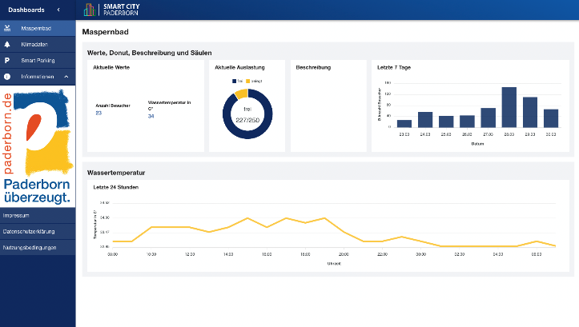
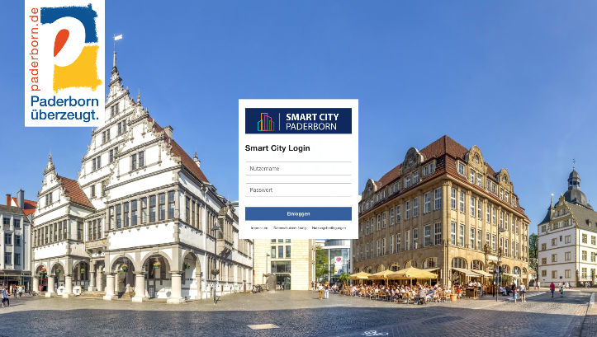
Bilder: Dashboard der Stadt Paderborn

Über EDAG
EDAG ist der weltweit größte unabhängige Entwicklungsdienstleister der globalen Mobilitätsindustrie.
Wir verstehen Mobilität als ganzheitliches Eco-System und bieten unseren Kundinnen und Kunden technologische Lösungen für eine nachhaltigere, emissionsfreie und intelligent vernetzte Mobilität.
Mit einem globalen Netzwerk von rund 60 Standorten, bietet EDAG Dienstleistungen in den Segmenten Vehicle Engineering (Fahrzeugentwicklung), Electrics/Electronics (Elektrik/Elektronik) und Production Solutions (Produktionslösungen).
Mit unserer fachübergreifenden Expertise in den Bereichen Software und Digitalisierung verfügen wir über die entscheidenden Kompetenzen, um den dynamischen Transformationsprozess der Mobilitätsbranche aktiv mitzugestalten. Digitale Features, autonomes Fahren, Künstliche Intelligenz, alternative Antriebe, neue Mobilitätskonzepte und die Vision einer vernetzten Smart City sind zum festen Bestandteil unseres Portfolios geworden. Eingebettet in den EDAG eigenen 360 Grad Ansatz für die Entwicklung von Gesamtfahrzeugen und Produktionsanlagen, sind wir ein kompetenter Partner für nachhaltige Mobilitätsprojekte. Es liegt in der DNA des Unternehmens die Zukunft der Mobilität aktiv mitzugestalten und neue Technologien sowie Konzepte in die Serie zu überführen. Heute gehört EDAG zu den TOP 20 IT-Dienstleistern in der deutschen Mobilitätsbranche.
Zu unseren Kundinnen und Kunden zählen weltweit führende internationale OEMs, Tier1-Supplier und Start-up Unternehmen aus der automotive und non-automotive Industrie, die wir mit unseren rund 8.000 Expertinnen und Experten des 360 Grad Engineering global bedienen.
Das Unternehmen erwirtschaftete im Geschäftsjahr 2021 einen Umsatz von 687 Millionen Euro. Zum 31. Dezember 2021 beschäftigte EDAG weltweit 7.880 Mitarbeiter (einschließlich Auszubildenden).

Sie haben noch Rückfragen oder benötigen weitere Informationen?
Ich freue mich auf Ihre Kontaktaufnahme:
Felix Schuster Hauptsitz
Head of Marketing & Communications EDAG Engineering GmbH
Mobil: +49 173 7345473 Kreuzberger Ring 40
E-Mail: felix.schuster@edag.com 65205 Wiesbaden
www.edag.com

